伊通满族自治县民族医院就医指南

1、门诊、急诊就医流程
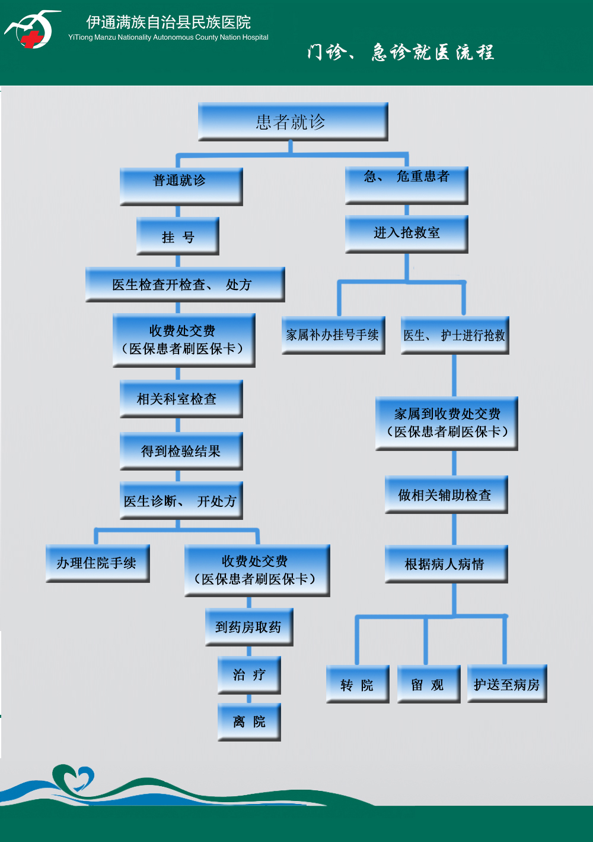

2、住院就医流程
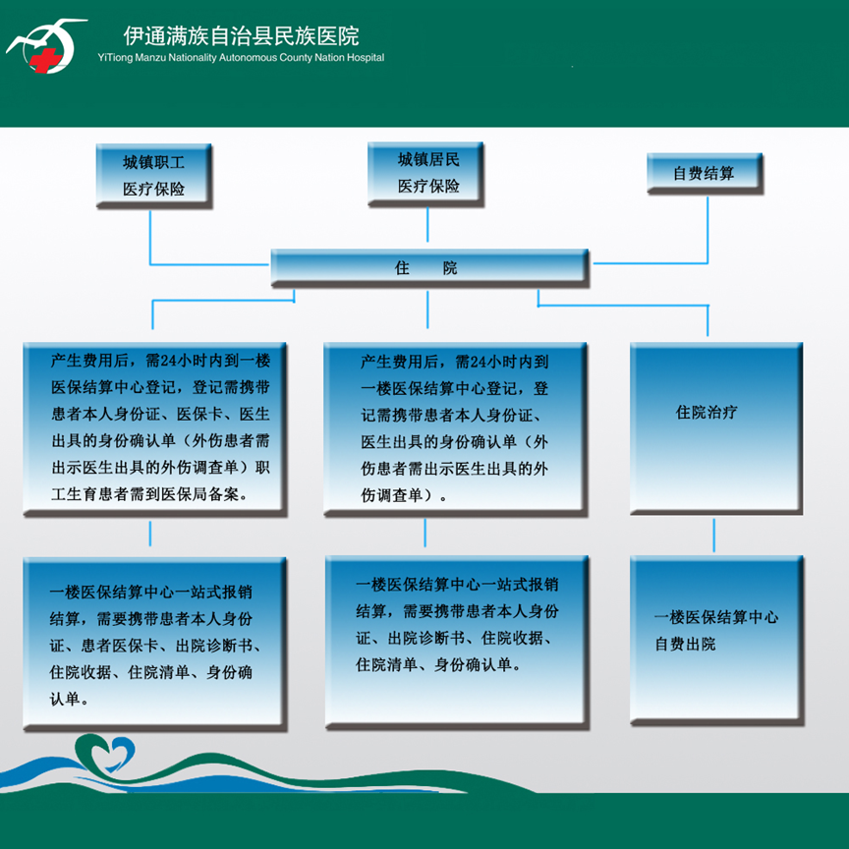

3、放射线类检查须知
3.1核磁共振检查前患者须知
各位病员同志: 您好!
磁共振检查因其高磁场及成像方式的特殊性，检查时间长且禁总症较多，需要患者充分配合。现拟订如下条例，请患者及家属仔细阅读后，严格遵守。
- 确保体内没有装有心脏起搏器、助听器、体内动脉夹、义眼、义肢及其他体内金属植入物，
二、确保没有金属物外伤史，如子弹、铁钉及金属碎片等。
三、必须除去身上携带的任何金属物品，包括项链、耳环、指环、发夹、文胸、拉链、假牙、眼镜、硬币、钥匙、手机、身份证、银行卡、腰带。
四、头部检查者不能涂睫毛膏、口红等含铅化妆品。
五、早期妊娠者禁止此项检查。
六、幼儿、烦琐不安与幽闭恐惧症者应予镇静，使检查得以顺利完成。
七、病情过重必须吸氧，带有冰帽;烦躁不安、高位截瘫不易搬动意者建议等病情稳定后再做本项检查，若确需立即检查，则必须由管床及负责临床医师陪同。
八、未孕妇女带环者行腹部检查时，建议取环后做本项检查。
3.2 CT检查患者须知
一、CT检查前，请务必去除以下物品:
1、头、颈部检查:头饰、发夹、耳环、假牙、项链、饰品等。2部检:项链、胸针、手机、上身其他金属物品等。
3、腰椎、骨盆、腹部检查:皮带、裤袋里的手机、钱包、硬币、银行卡、钥匙等.
4、检查部位的膏药等异物。
二、检查注意事项:
1、检查时请听从医生的指导，保持体位不动。某些检查部分需患者配合进行平静呼吸或屏气等动作，请听从医生的指令。CT上配有对讲机，在检查中如有不适，或发生异常情况，请立即告诉医生。
2、腹盆部CT增强检查，需进食(水除外)4小时以上;检查前3天不要服用含有金属的药物;胃肠X线造影后三天不宜进行腹盆部CT检查，请合理安排检查顺序。请携带500-1000ML饮用水，或用候检查处的饮水机，检查前1-2小时内大量喝水，以使胃肠充盈更有利于病变检出。
3、其他部位的增强扫描，检查前2小时内禁食。
4、增强CT检查需注射造影剂(也称对比剂)，我们所采用的各种非离子型造影剂安全可靠，一般不会产生药物反应，但极少数患者由于有特殊体质，可能会发生过敏性休克或其他过敏反应，即使具备现代医疗措施也难以事先预防，故在检查前需签署“碘造影剂”使用知情同意书，请予以理解合作。增强检查完成后，请务必在候检处观察30分钟方可离开，检查后24小时内请大量饮水，加速造影剂排泄，过敏性休克发生几率极小，但是一旦发生，有可能危及生命，医护人员必将尽力抢救。为了患者的安全考虑，请患者来院进行CT增强检查时，务必请家属陪同。
5、有以下情况的患者，不宜进行CT增强检查:(1)曾有对含确造影剂过敏的病史;(2)甲状腺功能亢进;(3)重症肌无力;(4)青光眼;(5)妊娠、严重的心、肝、肾功能不全者慎行此项检查，
6、CT增强扫描使用高压注射器作静脉团注(即短时间内快速大量注射)，当患者血管较细小或较虚弱时，可能出现造影剂外漏入血管周围组织间隙内，引起局部水肿、疼痛，如出现这种情况，请马上和CT室医生或护士取得联系，以便及时正确处理。
放射防护安全提示
在实施放射诊断检查和治疗过程中，为避免受到不必要的电离辐射，保障患者、受检者和公众的权益，应注意以下提示:
1、电离辐射警告标志
电离辐射警告标志(如图)，其含义是提醒人们注意电离辎射及可能发生的危险，表示标志挂放处可能存在被辐射照射的危险，看到这一标志后，不要随意进入该场所。
当心辐射
2、工作指示灯和黄色警示线
警示线是界定和分隔危险区域的标示线，黄色警示线的含义是提醒人们注意产生电离辐射的危险区域。
工作中 警示线图例
候诊期间，工作据示灯亮时 当心电离辐射 域，孕妇慎入，禁止停留 黄线包围区域为电离辐射区
请勿停留在黄色警示线内。
3、使用放射防护用品
放射诊疗时，放射工作人员应当为受检查者及陪检者进行屏蔽防护，受检查者及陪检者请主动配合，佩戴个人防护用品。
铅围脖 防护服镜 铅衣

4、检验前患者的准备及标本要求
一、血常规检查受检者的准备：
在采集标本前，患者应尽量保持平静，减少运动量，住院患者应尽量在早晨卧床时取血，冬天从室外进入室内，应等体温暖和后再取血，应尽量避开炎症、化脓、冻伤、皮肤病等部位取血；有过多汗水时，应用干棉球擦干，以免稀释血液；一些药物及饮食对检验结果会造成影响，应尽量避免饮用。
二、临床化学检查受检者的准备：（如肝功能、肾功能、心肌酶、血糖等）
- 空腹 采血前应空腹 12 小时，取前臂静脉血；过度饥饿也会改变某些成分的浓度，如过度饥饿可使总胆红素升高，补体 C3 降低，前白蛋白降低，转铁蛋白降低。
- 避免精神因素的刺激和过度的体力活动；取血前 24 小时内最好不饮酒，不作剧烈运动；精神因素的刺激以及运动过度可引起某些血液成分的改变，如：血糖升高，CK、LDH、AST 也会有不同程度的升高。
- 药物影响
药物对血液成分的影响是一个极其复杂的问题，药物可以使某些物质在体内的代谢发生改变，也可干扰测定中的化学反应。因此，取血前最好停止应用药物，否则应记录用药情况。
另外，肌肝的测定应在采集标本前 3 天禁食肉类食物；尿酸的测定应在检测前避免高嘌呤饮食，减少或不要食用各种肉汤、动物内脏、各种酒类、海鲜制品及含嘌呤过高的肉类。
三、尿液检查
- 首次晨尿：是病人经一夜睡眠起床后立即收集的标本，主要用于住院病人的尿常规检查。
- 随机尿标本：适用于门诊、急诊病人的尿常规检查。
- 24 小时尿标本
常用于尿定量检查，24 小时尿标本的收集，应从病人排空膀胱或导尿袋，在固定时间开始，并弃掉标本，注明开始收集的日期和时间，直至 24 小时，记录总尿量，留存 30-50ml 备用。测定肌肝清除率时还需记录身高，体重；必要时要加防腐剂。
- 尿培养标本的采集和注意事项
正确留取尿标本是尿培养的关键，往往由于忽略导致培养的失败。
（1）采集时间：采集晨起第一次中段尿液送检。
（2）方法：
a 无菌导尿法:
b 自然留取法：患者应先用肥皂水清洗，再用清水冲洗后，采集中段尿约 10ml；
c 膀胱穿刺法：如留取中段尿反复感染或培养结果与病情矛盾时可采用：
注意事项：
（1）应严格进行无菌操作。
（2）留取尿液后，应立即送检，以防污染生长杂菌。
（3）用药前留取培养标本。
（4）留尿时不可加入任何防腐或消毒剂。
四、痰培养及找抗酸杆菌标本的留取
1、时间：
（1）以晨痰为好。
（2）应用抗菌药物前。
2、采集方法：
（1）自然咳痰法：患者起床后，用清水反复漱口后，用力从气管咳出第一口痰于无菌容器内，立即送检。
（2）支气管镜采集法。
（3）气管穿刺法。
（4）小儿取痰法：用压舌板压舌，用无菌棉拭子伸入咽部留取。
（5）上呼吸道标本：可用无菌棉拭子涂抹数次口腔和粘膜留取。
3、注意事项：标本留取后，应立即送检，以防细菌污染或在外环境中死亡，结核菌或真菌培养的标本如不能及时送检，应 4℃冰箱保存，防止杂菌生长。

5、超声检查准备事项
做B超前有什么注意事项？如何正确憋尿？为了让您尽快完成检查的同时又保证超声检查的质量，请您仔细阅读以下注意事项。
1.空腹检查项目：
肝胆胰脾及门脉系统、肾上腺、腹部血管。
为避免进食后引起胆囊收缩、胃肠道气体和胃内容物造成干扰，要求空腹8小时才能检查。
2.喝水憋尿项目：
双肾输尿管膀胱前列腺（经腹）、膀胱前列腺精囊（经腹）、子宫附件（经腹）、孕12周前。
双肾输尿管膀胱前列腺（经腹）、膀胱前列腺精囊（经腹）需要适量充盈膀胱；子宫附件（经腹）、孕12周前需要憋尿直到有明显尿意才可检查。建议检查前1小时适量饮水。
3.排空项目：
经阴道检查子宫附件：需要在检查前排空小便。注：无性生活者禁止阴超检查。
4.其他：
（1）配合较差的婴幼儿，待其熟睡后检查。
（2）如果在同一天要做超声及心电图等检查，最好先做超声，再做其他检查。
5.无特殊要求的项目：
（1）甲状腺、乳腺、眼睛、体表肿物、心脏+左心功能测定、阑尾、四肢血管、颈部血管、肌骨等检查无需特殊准备。
（2）孕12周后无需憋尿等待，有特殊情况的可在医生叮嘱下再做准备。
憋尿的正确方式
一提起超声检查那难以启齿又难以言喻的准备工作--憋尿以及超声室前排起长队的画面...
为什么超声检查需要憋尿？
检查前大量饮水使膀胱充盈，将肠管推向上方。如果膀胱不充盈就做超声检查，会使膀胱内气体与子宫内气体发生重叠，引起误诊，漏诊。
正确的饮水方式
在检查前1小时需要饮水，一般需要喝6到8杯左右哦！特别注意快速喝水并不能产生尿液，因为吞咽动作快,喝的水迅速到结肠,被大肠所吸收，与粪便一起排出来。患者喝水的时候要小口地喝，水流速度慢，水很容易在胃内被吸收，这样才能产生小便。多站起来活动或散散步，也有利于尿液更快产生。
怎样才算憋尿适量？
平卧时，下腹部轻微隆起呈浅弧形，加压时能下陷，且可以忍受。平卧时腹部隆起很高，肚皮很硬，稍微加压就难以忍受...就是过度了。
提醒：
憋尿到有尿意最好，而非到极限。

6、常规心电图及动态心电图检查注意事项
常规心电图是临床上常做的一项体检项目，简单、方便、快速、廉价，是诊断心血管病最简单、最重要的方法之一。心电图检查可用于诊断冠心病、急性心肌梗塞、心肌缺血、各种心肌炎、心肌病、心包炎的鉴别和诊断，各种心律失常及急性心肌梗塞动态演变的监测及溶栓疗效的评估观察。
常规心电图只能记录静息状态短暂仅数十次心动周期的波形，而动态心电图则可24小时连续记录多达10万次左右的心电信号，可提高对非持续性异位心律、尤其是对一过性心律失常及短暂的心肌缺血发作时的检出率。
心电图检查注意事项
1、检查前不能饱食、不宜空腹，不宜吃冷饮、不宜吸烟、心情平静，若有需要，可平静休息20分钟。
2、因为肌肉活动都会产生生物电，所以检查时需要平卧且全身肌肉放松、呼吸平静、保持安静，切勿讲话或移动体位。
3、过去做过心电图的，应把以往报告或记录交给医生。如正在服用洋地黄、钾盐、钙剂及抗心律失常药，应告知医生。
4、检查需要暴露胸部，所以女生最好不要穿连体裙及连体裤，选择上下分体容易穿脱的衣服，尤其是在冬季。
24小时动态心电图佩戴注意事项
1、24小时动态心电图，需要通过电极片接触心前区皮肤而记录心脏心电活动，佩戴前需要注意患者心胸前皮肤有无破损及感染的情况。
2、佩戴24小时动态心电图时需要远离磁场，如远离手机、电视机以及收音机等具有磁场干扰的电器家具，因为容易干扰电波的传导影响检查结果。
3、佩戴24小时动态心电图不可洗澡，由于体表连接有电极片，应避免沾水。
4、避免剧烈运动，但可进行简单的日常活动。因上半身贴有电极片，应注意减少上半身运动，避免引起过多的肌电干扰，影响检测结果。
5、佩戴24小时动态心电图，养成记录好习惯，将发生心悸时间及发生其他不适的时间准确记录，以便医生分析结果时，着重观察。

7、留观、入院、出院、转科、转院服务流程
一、入院服务流程：
1、病人住院，须持有本院门诊或急诊医师签署收住院意见的门诊病历，持有效证件、住院押金及生活必需品到住院处办理入院手续（患者或家属要保存好有关收据）。
2、接诊新入院病人的病房护士将病人带到准备好的病床及用物的病室内，对急诊手术或危重病人，须立即做好抢救的一切准备工作。
3、病人安置好后，医护人员应主动热情向病人介绍住院规则和有关事项，并签字。同时协助病人熟悉环境，主动了解病情和病人的心理状态、生活习惯等，及时测体温、脉搏、呼吸、血压、体重。
4、护送危重病人入院时应保证安全、注意保暖、输液病人或用氧者要防止途中中断，对外伤骨折病人注意保持体位，尽量减少病人的痛苦。
5、病人入院后应及时通知负责医师检查病人，及时执行医嘱，制定整体护理计划。
二、转科服务流程：
1、病人因病情需要转科，须经主管医生开出病人转科医嘱。
2、责任护士根据医嘱与转入科室联系，完成本病区应实施的诊疗护理措施及护理文件书写，并通知病人/家属做好转科准备。
3、电脑护士核对长期、临时医嘱，结算病人在本病区所用的药物及治疗费用，注销各种诊疗卡（床头卡、治疗卡、给药卡等）
4、责任护士征求病人对本科室的工作意见，并协助病人整理物品，清点被服，携带病历、药物护送病人至转入病区。
5、责任护士与转入科室的护士交接病历及药物，待转入科室接收病历并安置好病人，双方在床边交接病人的病情及护理情况后方可离开。
三、出院服务流程：
1、患者出院，须由经治医师下出院医嘱，经上级医师或科主任同意，方可办出院手续。办理出院手续可在下发医嘱的当天下午或第二天办理。
2、患者出院前，由责任护士及主管医师告知出院后注意事项，包括：目前的病情；药物的剂量、作用、副作用；饮食；活动；复诊时间；预约等。
3、病员出院时，应交清公物，办理医疗费用结算手续并领取出院带药后方能出院。在办理出院手续时患者要认真核对清单，发现问题及时与护士联系解决。
4、责任护士主动征求患者对医疗、护理等各方面的意见及建议，并协助整理物品。
四、转院服务流程：
（一）转院
1、我院因限于技术和设备条件，无法诊治的病人在病情允许的情况下，由经管主治提出，分管上级医师和科主任同意，上报医务科或总值班，征得同意后方可转院。
2、转院时须同时办好费用结算，有关手续与出院相同。
3、转院必须严格掌握指征，转送途中有加重病情导致生命危险者，应暂留院处理，待病稳定后转院。重症病人转院，病人家属及单位应解决好有关护送问题，必要时应由经管科室派医护人员护送，并与被转医院有关人员做好交接手续。
4、转院时由住院医师写好详细病历摘要随病员转去，也可按照相关规定复印带走部分病历资料，不得将原始病历带走。
5、因各种原因主动要求转院的病人，由其本人、家属或单位自行联系解决，按自动出院处理。
五、急诊留观服务流程
1、根据病情需要，必须急诊观察的病人，可在观察室进行观察，观察时间一般不超过72小时。
2、有下例病情可选择急诊留观:
(一)暂不能确诊，病情又不允许返回者。
(二)诊断明确短期内可治愈者。
(三)符合入院条件病区暂无床者。
(四)其他需要留观者。
3、凡留观病人，应由经诊医师开具留观通知单，办理收住手续后，送入急诊观察室或监护室。
4、需留观的患者，医生应向值班护士交待病情、观察项目、观察要求、注意事项，按规范下达医嘱，完成病历书写。护士应随时巡视，密切观察病情，做好治疗、护理工作，发现病情变化及时报告医
生，及时、准确完成护理记录。对危重患者，护士应做到"六掌握":姓名、病情、诊断、治疗及各种检查告指标和心理状态。
5、留观患者根据病情需要由值班医生或护士长商定陪伴人员，人数不超过2人。非陪伴人员不得在观察室内逗留。
6、留观病人应遵守本院各项有关规章制度，探视人员和陪伴人员不得在观察室内喧哗和吸烟。
7、患者离开急诊观察室或急诊监护室，应有医师的医嘱，护士根据医嘱为患者办理出院、转科、转院手续，做好费用结算和健康宣教。
8、急性传染病及精神病患者不属留观范畴。

